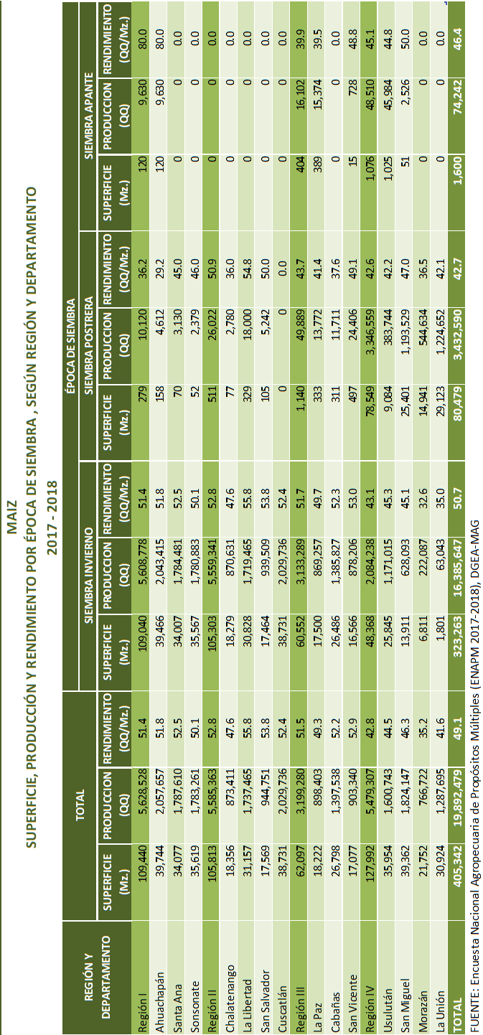

Sector | Salario por hora | Salario diario | Salario mensual
Comercio y servicios | $ 1.25 | $ 10.00 | $ 300.00
Industria | $ 1.25 | $ 10.00 | $ 300.oo
Ingenios azucareros | $ 1.25 | $ 10.00 | $ 300.00
Maquila, textil y confección | $ 1.23 | $ 9.84 | $ 295.20
Beneficio de café | $ 0.934 | $ 7.47 | $ 224.10
Recolección de caña de azúcar | $ 0.934 | $ 7.47 | $ 224.10 (por tonelada $3.74)
Sector agrícola | $ 0.834 | $ 6.67 | $ 200.00
Recolección de café | $ 0.834 | $ 6.67 | $ 200.00 (por libra $0.054, por arroba $1.334)
Recolección de algodón | $ 0.834 | $ 6.67 | $ 200.00 (por libra $0.067)
Beneficio de algodón | $ 0.834 | $ 6.67 | $ 200.00

*Cantidades expresadas en dólares estadounidenses y en base a un mes comercial (30 días).

